
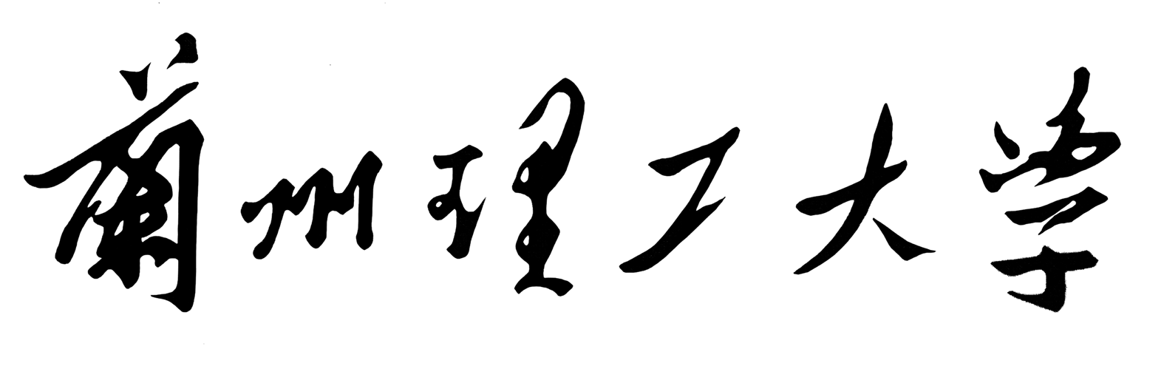
LANZHOU UNIVERSITY OF TECHNOLOGY

结课作业

学生姓名 李琦琦
学 号 1817700408
学 院 软件学院
专业班级 软件四班
- XML的简介
XML是指可扩展标记语言，被用来传输和存储数据。它的标签没有被预定义，可以自行定义标签，具有自我描述性。XML是独立于软件和硬件的信息传输工具。
- XML的用途
XML 应用于 web 开发的许多方面，常用于简化数据的存储和共享。
- XML 把数据从 HTML 分离
- XML 简化数据共享
在真实的世界中，计算机系统和数据使用不兼容的格式来存储数据。
XML 数据以纯文本格式进行存储，因此提供了一种独立于软件和硬件的数据存储方法。
这让创建不同应用程序可以共享的数据变得更加容易。

（3）XML 简化数据传输
通过 XML，可以在不兼容的系统之间轻松地交换数据。
对开发人员来说，其中一项最费时的挑战一直是在因特网上的不兼容系统之间交换数据。
由于可以通过各种不兼容的应用程序来读取数据，以 XML 交换数据降低了这种复杂性。

（4）XML 简化平台的变更
升级到新的系统（硬件或软件平台），总是非常费时的。必须转换大量的数据，不兼容的数据经常会丢失。
XML 数据以文本格式存储。这使得 XML 在不损失数据的情况下，更容易扩展或升级到新的操作系统、新应用程序或新的浏览器

（5）XML 使您的数据更有用
由于 XML 独立于硬件、软件以及应用程序，XML 使您的数据更可用，也更有用。
不同的应用程序都能够访问您的数据，不仅仅在 HTML 页中，也可以从 XML 数据源中进行访问。
通过 XML，您的数据可供各种阅读设备使用（手持的计算机、语音设备、新闻阅读器等），还可以供盲人或其他残障人士使用。

- XML树结构
XML文档必须包含根元素，根元素是所有其他元素的父元素。
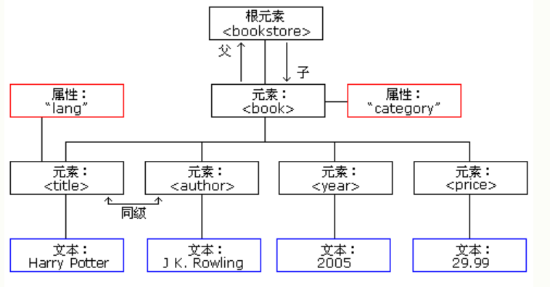
<bookstore>
<book category="COOKING">
<title lang="en">Everyday Italian</title>
<author>Giada De Laurentiis</author>
<year>2005</year>
<price>30.00</price>
</book>
<book category="CHILDREN">
<title lang="en">Harry Potter</title>
<author>J K. Rowling</author>
<year>2005</year>
<price>29.99</price>
</book>
<book category="WEB">
<title lang="en">Learning XML</title>
<author>Erik T. Ray</author>
<year>2003</year>
<price>39.95</price>
</book>
</bookstore>

- XML语法规则
所有的XML元素都必须有关闭标签，并且对大小写敏感，嵌套必须正确，属性值需要加引号；在XML中空格会被保留。
- XML元素
XML 元素指的是从（且包括）开始标签直到（且包括）结束标签的部分。
它的命名规则是：
（1）名称可以含字母、数字以及其他的字符
（2）名称不能以数字或者标点符号开始
（3）名称不能以字符 “xml”（或者 XML、Xml）开始
（4）名称不能包含空格
- XML属性
XML 元素可以在开始标签中包含属性，类似 HTML，属性 (Attribute) 提供关于元素的额外（附加）信息。
- XML的约束
- DTD约束
<!ATTLIST 元素名

属性名1 属性类型 设置说明

属性名2 属性类型 设置说明

...>

<!ATTLISTstudent number CDATA #REQUIRED>表示student元素的number为属性名，CDATA文本类型，这个属性是必须的。

最常见的属性类型：CDATA，表示文本类型；
最常见的设置说明1：#REQUIRED，表示属性是必须的。
最常见的设置说明2：#IMPLIED，表示属性是可选的。
- Schma约束

XML Schema 可针对未来的需求进行扩展
XML Schema 更完善，功能更强大
XML Schema 基于 XML 编写 （schema本质上就是一个 xml文件）
XML Schema 支持数据类型 （提供的更加丰富的数据类型）
XML Schema 支持命名空间
- XML的特点
1.良好的格式
XML文件格式属于良好格式的文件，XML标记一定是成双成对的。
2.具有验证机制
XML的标记是程序员自己定义的，标记的定义和使用是否符合语法，需要验证。
3.灵活的web应用
在XML中数据和显示格式是分离设计的，XML原数据文件就是纯数据的文件，可以作为数据源，像HTML提供显示的内容，显示样式可以随HTML的变化而丰富多彩。也就是说HTML描述数据的外观，而XML描述数据本身，是文本化的小型数据库表达语言。HTML数据和显示格式混在一起，显示出一种样式。
4.丰富的显示样式
XML数据定义打印、显示排版信息主要有三种方式：用css定义打印和显示排版信息；用xslt转换到HTML进行显示和打印；用XSLT转换成xsl的fo进行显示和打印。
- XML允许开发各种不同专业领域的标记语言
- XML是非专有的，易于阅读和理解
- XML与平台无关
- XML浏览器
几乎所有的主流浏览器均支持 XML 和 XSLT。

Mozilla Firefox
从 1.0.2 版本开始，Firefox 就已开始支持 XML 和 XSLT（包括 CSS）。

Mozilla
Mozilla 含有用于 XML 解析的 Expat，并支持显示 XML + CSS。Mozilla 同时拥有对 Namespaces 的某些支持。

Mozilla 同样可做到对 XSLT 的执行（XSLT implementation）。

Netscape
自从版本 8 开始，Netscape 开始使用 Mozilla 的引擎，因此它对 XML / XSLT 的支持与 Mozilla 是相同的。

Opera
自从版本 9 开始，Opera 已经拥有对 XML / XSLT（以及 CSS）的支持。版本 8 仅支持 XML + CSS。

Internet Explorer
自从版本 6 开始，Internet Explorer 就开始支持 XML、Namespaces、CSS、XSLT 以及 XPath。

注释：Internet Explorer 5 同样拥有对 XML 的支持，但是 XSL 部分与 W3C 的官方标准不兼容！

